KARTTAKUVA HALLINNOLLISEN PÄÄTÖKSEN ALUEISTA TAMPEREEN, LEMPÄÄLÄN, PIRKKALAN JA RIIHIMÄEN KUNTIEN/KAUPUNKIEN ALUEELLA
Tampere ja Lempäälä 15.-18.1.2024
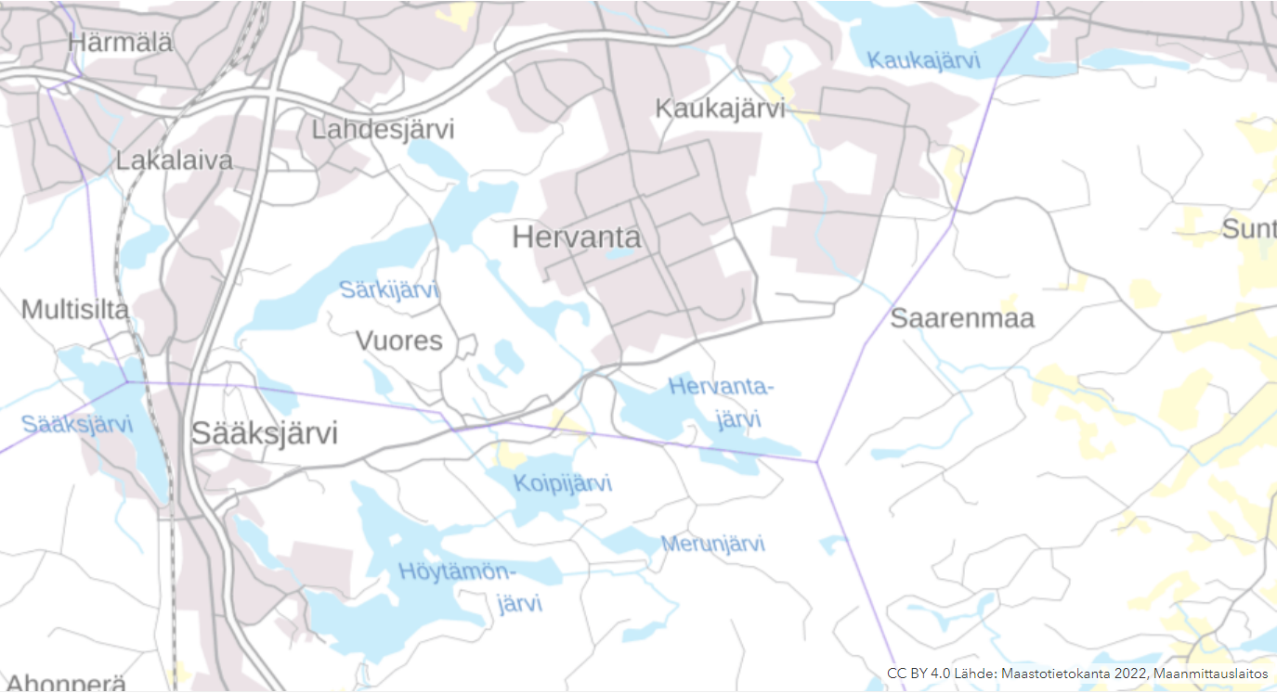

Kiinteistötunnukset
837-895-2-2 | 837-585-2-31 | 837-78-7308-4 | 837-78-7330-9 | 837-78-7327-10
837-876-4-0 | 837-585-1-67 | 837-78-7303-6 | 837-78-7330-10 | 837-78-7327-11
837-585-22-0 | 837-327-9908-0 | 837-78-7307-2 | 837-78-7331-11 | 837-78-7327-7
837-327-9901-0 | 837-585-1-67 | 837-78-7307-3 | 837-78-7331-12 | 837-78-7327-8
837-585-1-63 | 837-327-7617-1 | 837-78-7303-5 | 837-78-7331-13 | 837-78-7327-9
837-585-1-57 | 837-327-7616-1 | 837-78-7307-1 | 837-78-7331-14 | 837-78-7327-12
837-327-9903-0 | 837-327-9903-0 | 837-78-7308-5 | 837-78-7333-1 | 837-78-7328-9
837-327-9901-0 | 837-327-7601-1 | 837-78-7308-6 | 837-78-7333-2 | 837-78-7330-21
837-327-7661-1 | 837-585-2-105 | 837-78-7308-7 | 837-78-7333-3 | 837-78-7328-14
837-327-7661-2 | 837-65-9901-0 | 837-78-7309-8 | 837-78-7330-11 | 837-78-7328-15
837-327-7661-3 | 837-65-9903-0 | 837-78-7308-8 | 837-78-7330-12 | 837-78-7328-16
837-327-7660-1 | 837-65-7225-1 | 837-78-7309-7 | 837-78-7331-15 | 837-78-7328-5
837-327-7660-2 | 837-585-2-126 | 837-78-7313-6 | 837-78-7331-16 | 837-78-7328-6
837-327-7660-4 | 837-585-2-105 | 837-78-7313-7 | 837-78-7333-4 | 837-78-7329-6
837-327-7660-5 | 837-585-2-114 | 837-78-7308-3 | 837-78-7334-1 | 837-78-7329-7
837-327-7660-6 | 837-65-9908-0 | 837-78-7309-1 | 837-78-7333-6 | 837-78-7328-13
837-876-4-0 | 837-65-7228-9 | 837-78-7309-13 | 837-78-7332-1 | 837-78-7329-2
837-585-21-0 | 837-65-7228-5 | 837-78-7310-1 | 837-78-7332-2 | 837-78-7329-4
837-327-7660-3 | 837-65-7227-3 | 837-78-7314-4 | 837-585-5-53 | 837-78-7329-3
837-327-7660-7 | 837-65-7227-4 | 837-78-7314-5 | 837-78-7322-2 | 837-78-7331-1
837-327-7600-1 | 837-65-7227-13 | 837-78-7314-6 | 837-78-7322-1 | 837-78-7331-24
837-327-7601-2 | 837-65-7226-2 | 837-78-7314-3 | 837-78-7326-1 | 837-78-7331-25
837-585-2-124 | 837-65-7228-7 | 837-78-7313-8 | 837-78-7326-2 | 837-78-7331-26
837-585-2-123 | 837-65-7228-8 | 837-78-7308-1 | 837-78-7325-1 | 837-78-7331-27
837-585-1-67 | 837-65-7228-6 | 837-78-7308-2 | 837-78-7324-2 | 837-78-7332-13
837-585-2-124 | 837-65-7226-1 | 837-78-7309-11 | 837-78-7324-1 | 837-78-7331-2
837-585-1-57 | 837-65-7227-15 | 837-78-7309-2 | 837-78-7319-6 | 837-78-7331-3
837-327-9903-0 | 837-65-7227-16 | 837-78-7309-3 | 837-78-7323-3 | 837-78-7328-10
837-585-1-63 | 837-65-7227-5 | 837-78-7309-4 | 837-78-7319-7 | 837-78-7328-21
837-876-4-0 | 837-65-7227-14 | 837-78-7309-9 | 837-581-5-33 | 837-78-7332-14
837-585-22-0 | 837-65-7227-9 | 837-78-7309-12 | 837-78-7323-1 | 837-78-7332-15
837-876-4-0 | 837-65-7227-8 | 837-78-7309-10 | 837-78-7319-5 | 837-78-7332-3
837-327-7657-3 | 837-65-7227-11 | 837-78-7309-5 | 837-78-7327-1 | 837-78-7332-4
837-585-21-0 | 837-65-7227-12 | 837-78-7311-1 | 837-78-7327-13 | 837-78-7332-8
837-327-7657-2 | 837-65-7227-10 | 837-78-7311-3 | 837-78-7327-14 | 837-78-7332-5
837-327-7657-6 | 837-65-7227-6 | 837-78-7313-4 | 837-78-7327-15 | 837-78-7332-6
837-327-7657-7 | 837-65-7227-7 | 837-78-7313-3 | 837-78-7323-4 | 837-78-7332-7
837-327-7657-4 | 837-585-2-115 | 837-78-7313-5 | 837-78-7328-1 | 837-78-7332-9
837-327-7657-5 | 837-585-2-43 | 837-78-7311-2 | 837-78-7328-19 | 837-581-5-26
837-327-7656-4 | 837-585-2-105 | 837-588-1-34 | 837-78-7328-2 | 837-581-5-20
837-327-7656-1 | 837-585-2-125 | 837-583-2-80 | 837-78-7328-3 | 837-585-5-84
837-327-7656-3 | 837-585-2-64 | 837-78-7310-6 | 837-78-7328-4 | 837-585-5-87
837-327-7615-1 | 837-585-2-98 | 837-78-7310-3 | 837-78-7327-16 | 837-585-5-80
837-327-7613-7 | 837-585-2-82 | 837-78-7310-4 | 837-78-7327-17 | 837-585-5-83
837-327-7613-8 | 837-585-2-99 | 837-78-7310-5 | 837-78-7328-20 | 837-585-5-74
837-327-7613-9 | 837-585-2-96 | 837-78-7310-2 | 837-78-7328-17 | 837-585-5-75
837-327-7614-5 | 837-585-2-97 | 837-78-7308-9 | 837-78-7328-18 | 837-585-5-69
837-327-7602-2 | 837-585-2-83 | 837-78-7310-7 | 837-78-7327-3 | 837-585-5-70
837-327-7602-3 | 837-585-2-86 | 837-580-2-36 | 837-78-7327-4 | 837-585-5-86
837-327-7614-2 | 837-585-2-131 | 837-583-2-81 | 837-78-7327-5 | 837-585-5-66
837-327-7614-3 | 837-585-2-130 | 837-78-9908-0 | 837-78-7327-6 | 837-585-5-71
837-327-7614-4 | 837-585-2-94 | 837-78-9903-0 | 837-78-7327-2 | 837-585-5-87
837-327-7602-4 | 837-585-2-93 | 837-78-9901-0 | 837-78-7321-2 | 837-585-5-22
837-327-9903-0 | 837-585-2-95 | 837-78-7300-2 | 837-78-7321-1 | 837-585-5-87
837-327-9903-0 | 837-585-2-84 | 837-78-7313-2 | 837-78-7321-3 | 837-585-2-63
837-327-7613-4 | 837-585-2-81 | 837-78-7314-2 | 837-78-7329-11 | 837-585-5-47
837-327-7613-6 | 837-585-2-80 | 837-78-7313-1 | 837-78-7329-12 | 837-585-5-76
837-65-7228-10 | 837-585-2-91 | 837-78-9903-0 | 837-78-7329-13 | 837-585-2-113
837-327-7607-2 | 837-78-7305-5 | 837-580-5-0 | 837-78-7329-14 | 837-585-5-51
837-327-7607-1 | 837-78-7306-1 | 837-580-2-38 | 837-78-7329-8 | 837-585-5-50
837-327-7603-3 | 837-78-7305-7 | 837-78-7315-1 | 837-78-7329-9 | 837-585-5-49
837-327-7605-3 | 837-78-7306-6 | 837-78-7316-3 | 837-78-7329-10 | 837-585-5-82
837-327-7611-3 | 837-78-7305-8 | 837-78-7316-2 | 837-78-7330-1 | 837-585-5-41
837-327-7612-2 | 837-78-7306-2 | 837-78-7315-3 | 837-78-7330-20 | 837-585-5-85
837-327-7613-3 | 837-78-7306-3 | 837-78-7315-2 | 837-78-7332-10 | 837-585-5-43
837-327-7613-1 | 837-78-7306-4 | 837-78-7312-2 | 837-78-7332-11 | 837-585-5-44
837-327-7613-2 | 837-78-7305-6 | 837-78-7312-3 | 837-78-7332-12 | 837-585-5-65
837-327-7614-1 | 837-78-7306-5 | 837-78-7312-4 | 837-78-7330-17 | 837-585-2-79
837-327-7613-5 | 837-78-7307-6 | 837-78-7312-1 | 837-78-7330-18 | 837-585-2-100
837-327-7610-1 | 837-78-7307-8 | 837-78-7314-1 | 837-78-7330-19 | 837-581-5-29
837-327-7610-2 | 837-78-7302-1 | 837-78-7312-6 | 837-78-7330-7 | 837-581-5-28
837-327-7611-1 | 837-78-7303-4 | 837-78-7312-5 | 837-78-7330-8 | 837-580-2-38
837-327-7611-2 | 837-78-7301-2 | 837-580-2-38 | 837-78-7330-4 | 837-580-7-0
837-327-7608-1 | 837-78-7309-6 | 837-580-4-2 | 837-78-7330-2 | 837-75-6221-13
837-327-7612-1 | 837-78-7300-3 | 837-580-5-0 | 837-78-7330-3 | 837-583-2-81
837-327-7608-3 | 837-78-7301-1 | 837-876-4-0 | 837-78-7330-5 | 837-590-13-4
837-327-7608-4 | 837-78-7303-1 | 837-580-7-0 | 837-78-7330-6 | 837-75-6234-3
837-327-7608-5 | 837-78-7303-2 | 837-78-7319-4 | 837-78-7331-4 | 837-75-6234-4
837-327-7609-3 | 837-78-7303-3 | 837-585-5-77 | 837-78-7331-5 | 837-75-6234-5
837-327-7609-1 | 837-78-9902-0 | 837-581-5-33 | 837-78-7331-8 | 837-75-6235-1
837-327-7609-2 | 837-78-7301-3 | 837-581-5-25 | 837-78-7331-6 | 837-75-6235-3
837-327-7609-5 | 837-78-7304-4 | 837-78-7320-4 | 837-78-7331-7 | 837-75-6235-6
837-327-7609-4 | 837-78-7304-5 | 837-78-7320-6 | 837-78-7331-21 | 837-75-6234-6
837-327-7609-6 | 837-78-7304-6 | 837-78-9901-0 | 837-78-7330-15 | 837-75-6234-7
837-327-7608-2 | 837-78-7305-1 | 837-78-7319-3 | 837-78-7330-16 | 837-590-13-1
837-327-7605-4 | 837-78-7305-10 | 837-78-7319-9 | 837-78-7331-22 | 837-75-6235-5
837-327-7605-2 | 837-78-7305-9 | 837-78-7320-1 | 837-78-7331-23 | 837-75-6235-4
837-327-7604-3 | 837-78-7304-7 | 837-78-7320-2 | 837-78-7331-19 | 837-75-6221-16
837-327-7604-2 | 837-78-7301-4 | 837-78-7320-5 | 837-78-7331-20 | 837-75-6221-17
837-327-7603-2 | 837-78-7305-2 | 837-78-7320-3 | 837-78-7331-9 | 837-75-6234-1
837-327-7603-4 | 837-78-7305-3 | 837-78-7319-8 | 837-78-7331-10 | 837-75-6221-15
837-327-7603-5 | 837-78-7305-4 | 837-78-7318-1 | 837-78-7330-13 | 837-583-2-81
837-585-2-129 | 837-78-7307-7 | 837-78-7318-4 | 837-78-7330-14 | 837-75-9903-0
837-585-2-128 | 837-78-7304-1 | 837-78-7318-5 | 837-78-7331-17 | 837-75-6221-18
837-585-2-133 | 837-78-7304-2 | 837-78-7318-6 | 837-78-7331-18 | 837-590-12-1
837-327-7606-1 | 837-78-7303-8 | 837-78-7317-1 | 837-78-7329-1 | 837-78-7301-5
837-585-1-57 | 837-78-7303-9 | 837-78-7317-2 | 837-78-7329-5 | 837-78-9908-0
837-327-7600-2 | 837-78-7304-3 | 837-78-7318-2 | 837-78-7328-11 | 837-583-2-81
837-327-7606-2 | 837-78-7303-7 | 837-78-7318-3 | 837-78-7328-12 | 837-583-2-80
837-327-7604-1 | 837-78-7307-5 | 837-78-7317-3 | 837-78-7328-7 | 837-580-2-36
837-585-2-119 | 837-78-7307-4 | 837-78-7333-5 | 837-78-7328-8 | 837-75-9901-0
837-585-2-121

Tampere 15.-18.1.2024
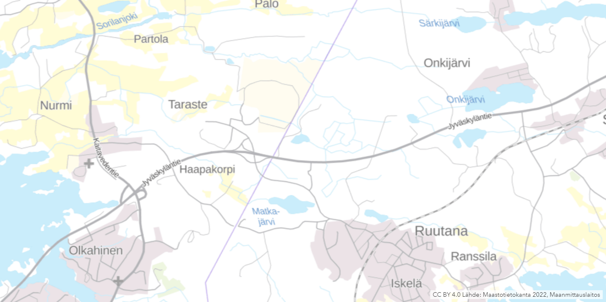
Kiinteistötunnukset
837-509-5-75 837-505-5-83 837-81-8300-2 837-81-8301-3
837-505-5-93 837-505-10-1 837-505-5-146 837-505-2-33
837-895-2-4 837-81-8300-3 837-505-3-25 837-81-8301-2
837-505-2-33 837-81-8304-3 837-505-2-33 837-505-3-25
837-505-3-25 837-509-5-85 837-505-5-115 837-505-3-30
837-509-5-75 837-505-5-105 837-81-9908-0 837-81-8303-1
837-505-10-1 837-505-5-123 837-81-8302-7 837-505-3-30
837-81-8304-2 837-505-5-146 837-81-8302-8 837-81-8304-4
837-81-8304-1 837-505-6-3 837-81-8301-4 837-505-3-30
837-505-5-104 837-81-9908-0 837-81-8302-5 837-81-8302-10
837-505-5-24 837-505-5-147 837-505-3-25 837-81-8302-9

Lempäälä 15.-18.1.2024
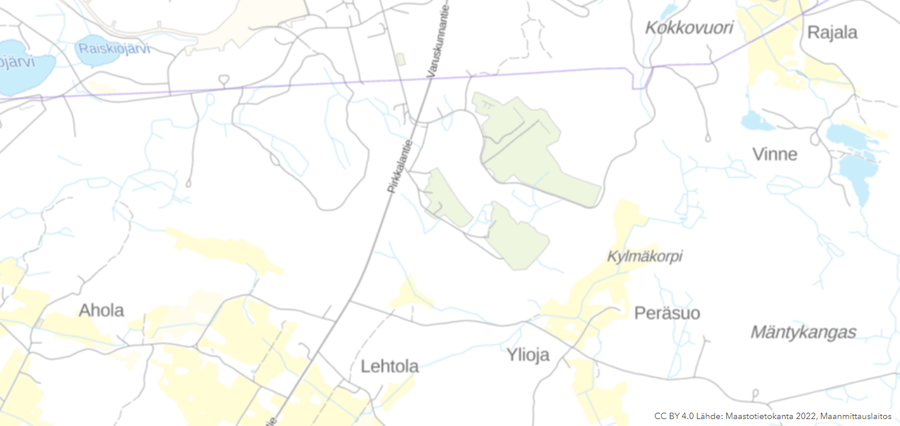

Kiinteistötunnukset
418-895-2-11 418-407-1-17 418-418-1-20 418-407-1-14
418-419-4-19 418-407-1-41 418-409-15-67 418-407-1-46
418-419-2-33 418-418-2-13 418-419-7-1 418-419-3-19
418-418-3-9

Pirkkala 15.-18.1.2024
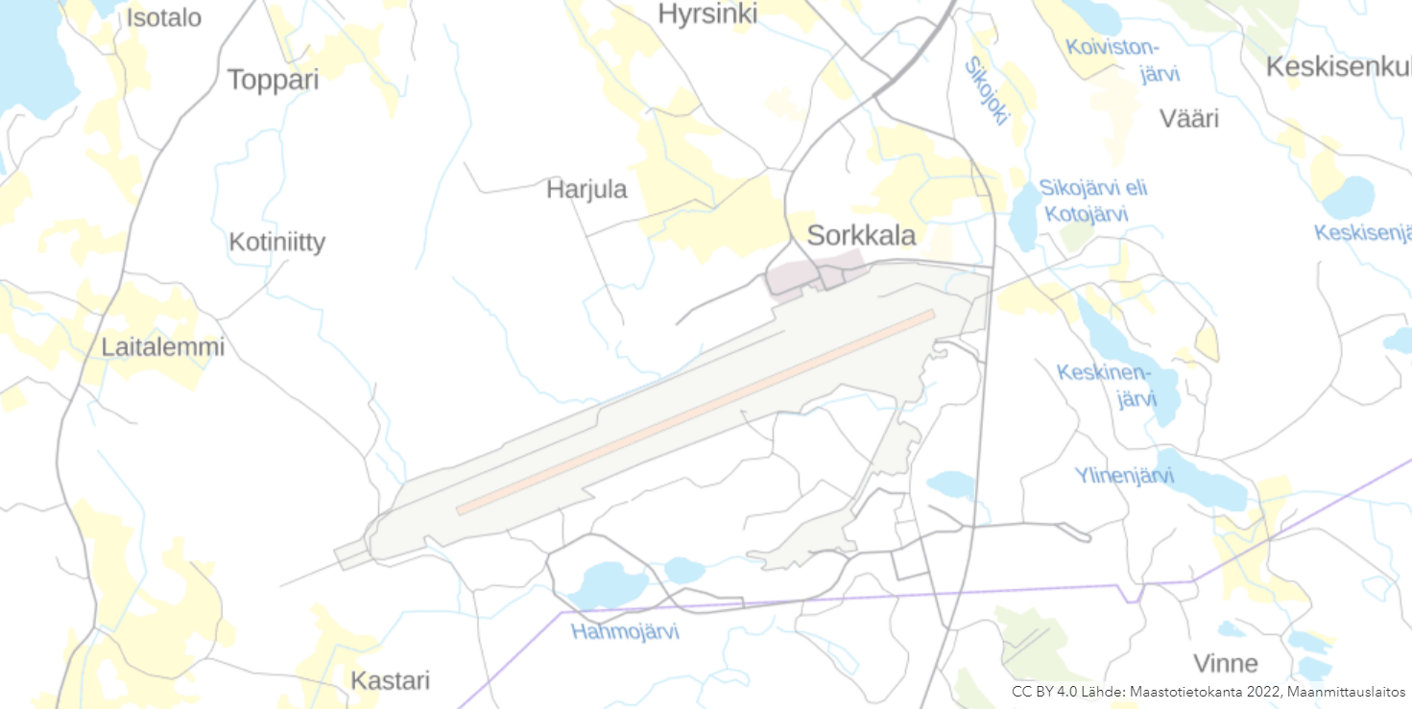

Kiinteistötunnukset
604-413-8-28 604-413-16-6 604-413-20-1 604-413-2-37
604-413-11-4 604-413-3-29 604-413-8-24 604-413-21-14

Riihimäki 15.-18.1.2024
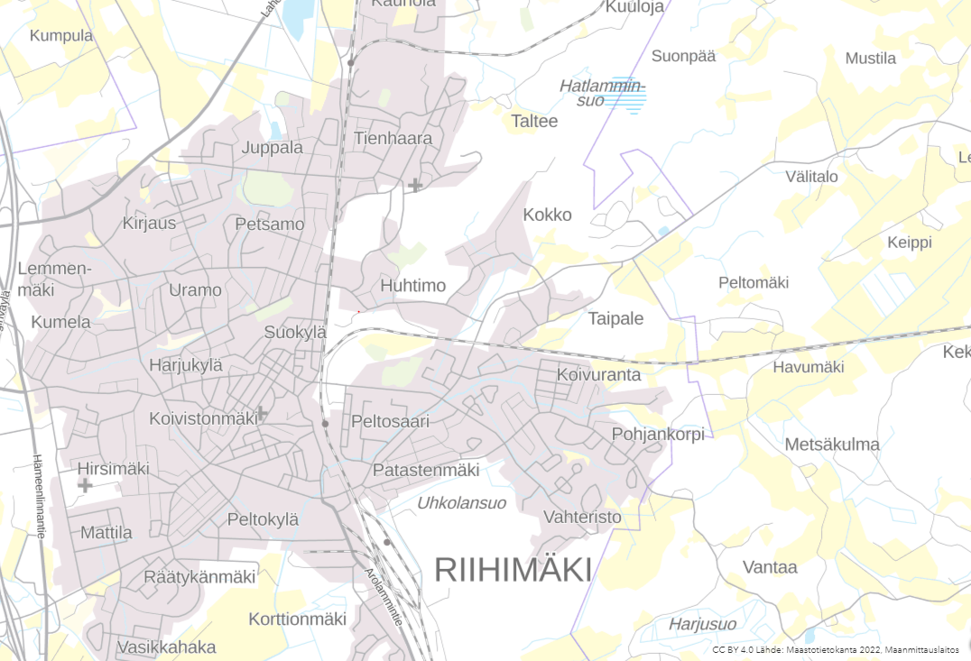

Kiinteistötunnukset
694-16-9901-0 | 694-18-1809-5 | 694-16-13-1 | 86-406-4-41 | 694-406-2-37
694-18-9903-9 | 694-18-1812-8 | 694-16-9903-3 | 86-406-5-42 | 694-28-2804-2
694-18-1814-16 | 694-18-1812-9 | 694-16-6-5 | 86-406-4-52 | 694-28-2801-3
694-18-1814-8 | 694-18-1812-3 | 694-405-8-299 | 86-406-4-42 | 694-28-2801-5
694-405-1-20 | 694-18-1812-4 | 694-405-8-298 | 694-406-5-110 | 694-406-5-54
694-18-9901-0 | 694-18-1812-1 | 694-16-9-1 | 694-406-5-97 | 694-406-5-47
694-405-1-23 | 694-405-1-606 | 694-16-10-2 | 694-406-5-132 | 694-405-1-629
694-18-9903-5 | 694-16-9903-10 | 694-16-10-3 | 694-406-5-125 | 694-18-1803-2
694-18-9903-7 | 694-18-9901-0 | 694-16-7-1 | 694-28-9901-0 | 694-405-8-139
694-18-1813-1 | 694-405-1-28 | 694-16-9903-5 | 694-405-8-534 | 694-405-8-501
694-18-1813-3 | 694-18-9903-2 | 694-28-9908-8 | 694-406-5-43 | 694-405-7-240
694-18-1813-2 | 694-18-14-7 | 694-406-2-56 | 694-28-2802-1 | 694-405-1-624
694-18-1823-3 | 694-18-1814-9 | 694-895-2-7 | 694-28-9903-10 | 694-405-1-20
694-18-9903-6 | 694-16-7-2 | 694-405-5-33 | 694-403-1-66 | 694-405-8-489
694-18-9904-1 | 694-16-9903-4 | 86-406-2-3 | 694-406-5-44 | 694-405-8-321
694-18-1825-1 | 694-16-15-1 | 86-895-2-5 | 694-406-2-36 | 694-405-5-19
694-18-1827-1

